**ЛАБОРАТОРНА РОБОТА №5**

1. Запит на вибірку даних з однієї таблиці.

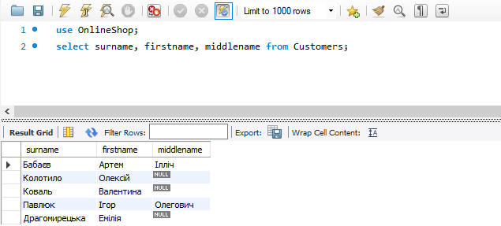

1. Запит в якому всі поля включаються за допомогою «*».

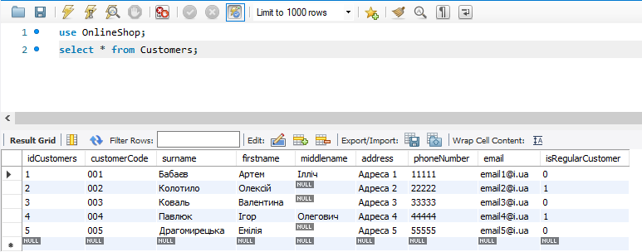

1. Запит на вибірку даних з однієї таблиці, в якому порядок виводу стовпців таблиці відмінний від початкового.

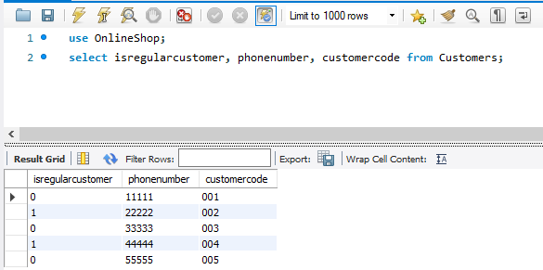

1. Запит в якому використовується умова WHERE.

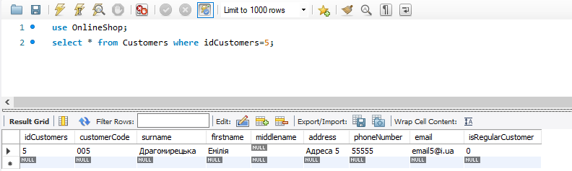

1. Запит в якому використовується пропозиція DISTINCT.

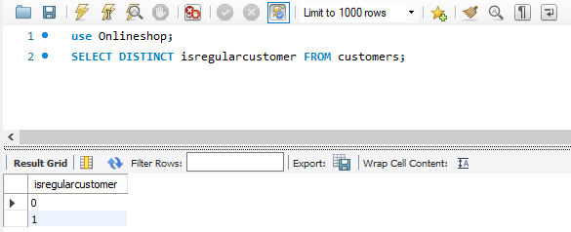

1. Запити в яких використовуються реляційні операції:
   1. =



* 1. >

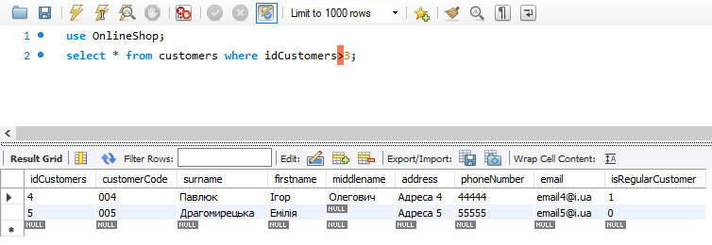

* 1. <

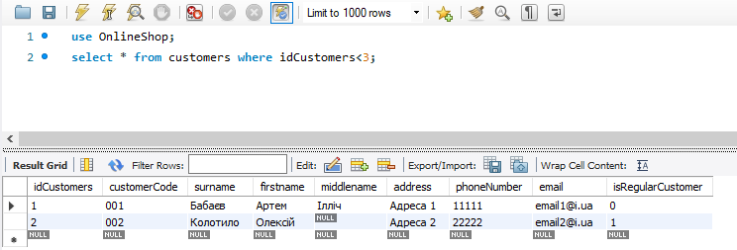

* 1. >=

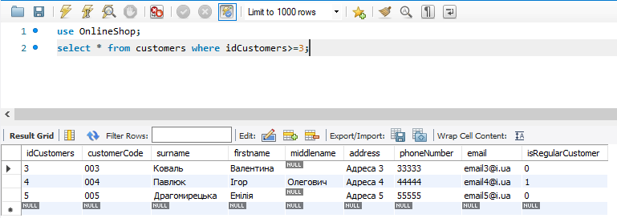

* 1. <=

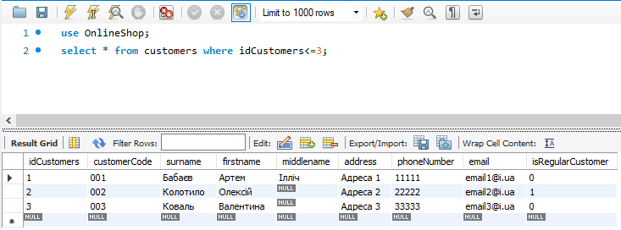

* 1. <>

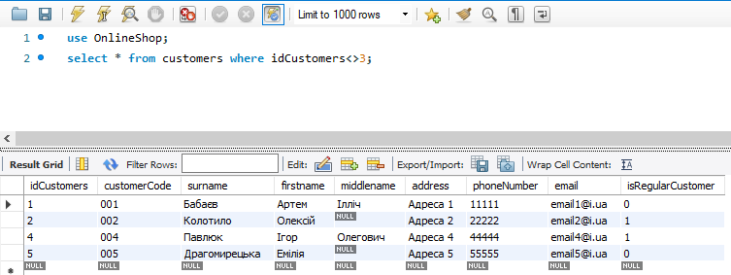

1. Запити в яких використовуються булеві операції:

7.1. AND

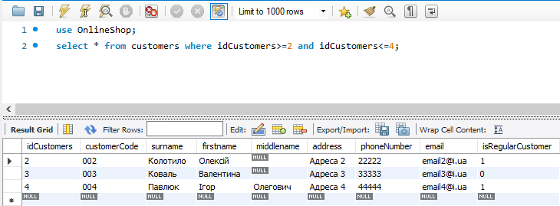

7.2. OR

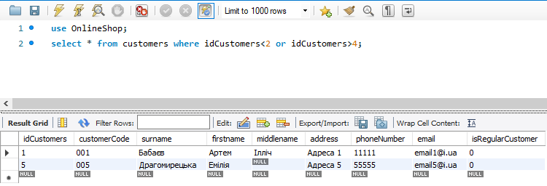

7.3. NOT

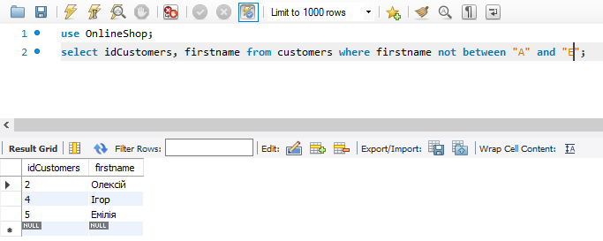

1. Запит в якому використовується оператор IN.

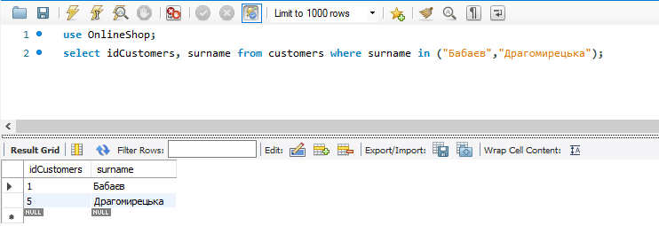

1. Запит в якому використовується оператор BETWEEN.

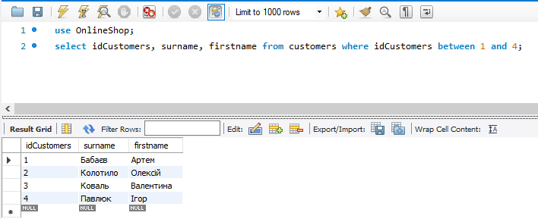

1. Запит в якому використовується оператор LIKE.

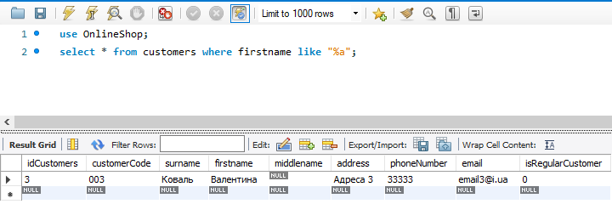

1. Продемонструвати використання «IS NULL».

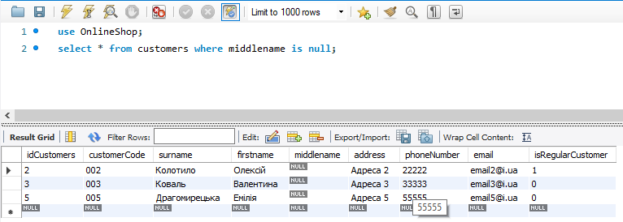

1. Продемонструвати використання «IS NOT NULL».

